**муниципальное образовательное бюджетное учреждение дополнительного образования детей**

**«Станция юных техников №2»**

**Тема: «Бабочки».**

**Автор:** **Золотая Виктория Анатольевна**

**Педагог дополнительного образования**

**Пояснительная записка.**

Необходимость написания данной методической разработки обусловлена тем, что недостаточно информации об истории развития «макраме» на Руси и тем, что в книгах отсутствуют простые, доступные для выполнения плоские работы в этой технике.

Цель: способствовать формированию творческих способностей через изучение техники «макраме».

Задачи: - расширить знания детей о технике «макраме»;

- развитие воображения, навыков плетения узлов «макраме»;

- воспитание творческого отношения к труду, аккуратности.

Методическая разработка рассчитана на учащихся 8-13 лет, имеющих навыки плетения узлов «макраме». Достаточно знать основные узлы и узоры на их основе, а так же основные способы навешивания нитей.

**Инструменты, оборудование**: подушечка для плетения, иглы-булавки, ножницы, сантиметр, крючок.

**Содержание**.

**1. Основные правила при завязывании узлов в технике «макраме»:**

- узлы должны завязываться просто, соответствовать своему назначению;

- недолжны развязываться самопроизвольно; недолжны «ползти», затягиваться «намертво» без необходимости;

- нити, верёвки, канаты, шнуры и т.д. имеют свою характеристику и выбор их должен соответствовать предназначению изделия;

- лучше всего использовать гладкие и не слишком толстые нити.

**2. Информация об истории «макраме», необходимая для работы.**

С узлами мы сталкиваемся каждый день. Их существует около 700 видов.

При помощи узелков первобытные люди соединяли концы верёвок, плели сеть для ловли рыб и птиц. Завязанные своеобразным способом узлы служили и чётками, и способом передачи информации, и головоломкой на народных гуляниях на Руси.

Очень часто узлам придавалось волшебная и магическая сила. Так на Руси во времена язычества запрещалось «наузить», потому что это связывалось с колдовством и ворожбой. Женщин за это полагалось казнить. В других странах, например в Древней Греции, считалось, что применение некоторых узлов поможет вылечить больного или защитит от бед.

Время шло, и красота завязанных узлов победила, стала не менее важным, чем вышивка или ковка. Плетение из узелков стало очень популярным во времена Киевской Руси.

Узел воспринимался как символ. У каждого был свой смысл. Узел «счастья» являлся знаком жизни и смерти, земли и неба. Считалось, что применение его приносит счастье и жизненную силу. Хитросплетённая вязь этого узла встречается в древнерусских рукописях в начертаниях заглавных букв. «Дерево жизни» - виделось как продолжение жизни на земле. В Киевской Руси женщины использовали элементы плетения для украшения, как головных уборов, оплечий, очелий, так и для украшения обуви, сумок, домашней утвари. Узел «жозефина» являлся символом мужества, украшал одежду военных. Его использовали, например, гусары.

В течение многих веков искусство плетения развивалось и совершенствовалось. Своё название – «макраме» – эта техника узелкового плетения получила не сразу, называясь то квадратным плетением, то узелковой бахромой, то узелковым или мексиканским кружевом. И только с 19 века получило название «макраме», что в переводе означает салфетка с бахромой, кружево. Со временем образовалось необыкновенное множество видов узлов и их комбинаций. Благодаря своей сложности и красоте они стали основой художественного ремесла. «Не то дорого, что из красна золота сделано, а то, что добрым мастером сработано».

**3. Узлы, необходимые для выполнения работ.**

Чаще всего в наших работах встречается «Двойной плоский узел» (далее пл.уз.), старину на Руси одинарный плоский узел называли «калачом». Двойной узел так же называют «мужским» и «квадратным», «морским» и просто «двойным» (фото 1).

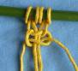На основе этого узла чаще всего выполняются следующие узоры: цепочка из пл. уз. (фото 2), «шахматка» из пл.уз. (фото 3).

На основе петельного узла плетётся узелковая цепочка (фото 4). Её ещё иногда в разных источниках называют «змейкой», «ёлочкой». Получается она путём чередования левого и правого петельных узлов. Фото 1

Очень красиво, легко и воздушно выглядит использование петелек полукругов (пико) в плетении разных цепочек. При плетении цепочки из двойных плоских узлов сделайте расстояние между узлами 1 – 2 см. После этого, придерживая направляющие, подтяните сделанные узлы (фото 5). Так же при выполнении работы нам понадобится умение плести бриду (фото 6).

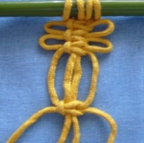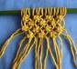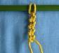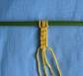

Фото 2 Фото 3 Фото 4 Фото 5 Фото 6

|  |
| --- |
| Материал |
| 1. 3 метра тонких ниток (типа «Ирис») белого цвета.  2. 3 метра тонких ниток (типа «Ирис») зелёного цвета.  3. 40 см тонкой проволоки для крыльев. |

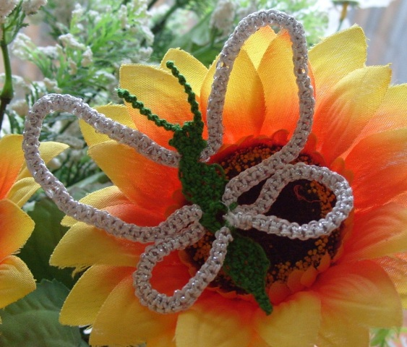Бабочка (фото 7) имеет размер 6,5 см на 7 см и может использоваться как сувенир, украшение цветов или брелок.

Ход работы.

1. Намерить 6 ниток зелёного цвета по 50 см.

2. Две нити сложить пополам и выполнить 1 пл.уз. (фото 1) (фото 7).

3. Сложить нить пополам и сплести узелковую цепочку (фото 4) из 15 петельных узлов. Получился **усик**. Сделать ещё один усик. Прикрепить их по краям от пл.уз. и сплести 2 пл. уз. в шахматном порядке (фото 3). Фото 7

Ввести справа и слева в работу ещё 2 намеренные нити. Всего должно получиться 3 пл. уз. (фото 8).

4. Далее сделать 2 пл. уз., по 6 ниток в каждом, и 1 пл. уз. из всех ниток. Получилась **головка** (фото 8).

5. Отмерить 1 нить длиной 3 метра.

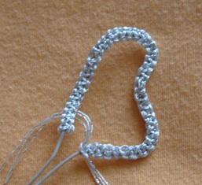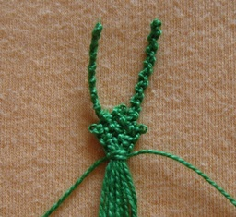6. Сложить её пополам. В середину вложить проволоку и на неё, как на направляющую плести цепочку (фото 2) из 40 пл.уз. (фото 9), выложить проволоку в форме **крыла**.

Фото 8 Фото 9

7. Сплести часть **туловища** бабочки: на всех зелёных нитках 2 пл. уз, потом 3, 2, 3, 2 пл. уз. в шахматном порядке (фото 10).

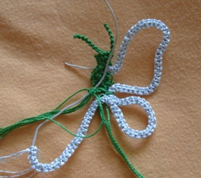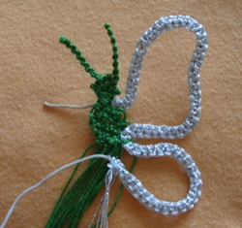8. Проволоку справа вставить в туловище бабочки и сплести нижнее крыло белыми нитками на проволоке – цепочку из 25 пл.уз. (фото 10).

Фото 10 Фото 11

9. Протянуть проволоку сквозь туловище и выполнить нижнее крыло из 25 пл. уз. слева. Вставить проволоку (фото 11).

10. На проволоку наплести цепочку из 40 пл. уз. (фото 12), выложить проволоку в форме крыла. Соединить проволоку изнутри.

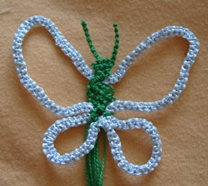11. Продолжить плести туловище бабочки. Из всех зелёных ниток сделать 1 пл. уз., далее в шахматном порядке 2, 3, 2, 3, 2 пл. уз. и цепочкой один под одним 3 пл. уз. (фото 7). Нитки связать с изнанки и обрезать. Бабочка готова.

Фото 12

|  |
| --- |
| Материал |
| 1. 6 метров тонких ниток (типа «Ирис») жёлтого цвета.  2.3 метра тонких ниток (типа «Ирис») коричневого цвета.  3. 30 см тонкой проволоки для крыльев. |

Бабочка (фото 13) имеет размер 6 см на 8 см и может использоваться как сувенир, украшение цветов или брелок.

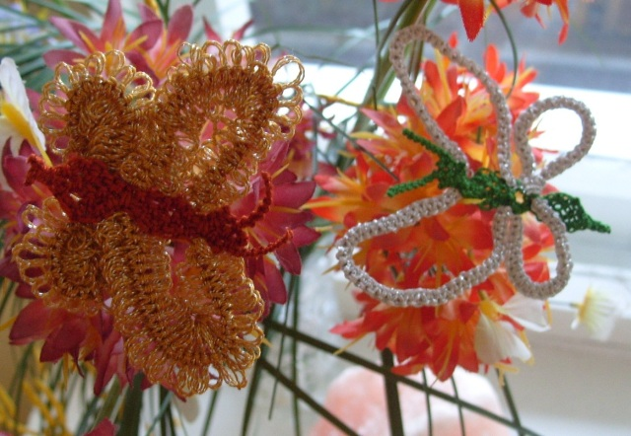 Ход работы.

1. Намерить 6 ниток коричневого цвета по 50 см.

2. Повторить п.п. 2- 4 (фото 8) (бабочка 1). Получится **головка**.

3. Сплести **туловище** бабочки: 2 пл. уз ( по 6 ниток в каждом), потом 3, 2, 3, 2 пл. уз. в шахматном порядке (фото 14) и на всех нитках 1 пл.уз.

Фото 13

4. Ещё раз повторить п. 3, только в конце цепочкой (фото 2) сделать 3 пл.уз. на всех нитках. Нитки связать и обрезать (фото 14).

5. Проволоку вставить с изнанки в шейку бабочки так, чтобы получилось по 15 см с каждой стороны.

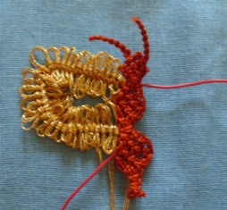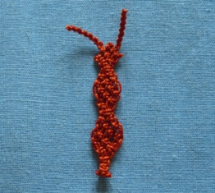6. Отмерить нить длиной 3 метра, прикрепить её рядом с проволокой. Сплести цепочкой с пико (фото 5) 32 пл.уз., закрутить в **верхнее** **крыло** (фото 15). Проволоку закрепить за туловище и сплести ещё 21 пл.уз. с пико. Получилось **нижнее крыло** (фото 16).

Фото 14 Фото 15

7. Повторить п. 6 только с другой стороны. Когда оба крыла будут сделаны, получится бабочка (фото 13).

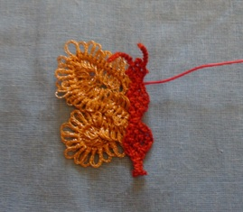8. При изготовлении как Бабочки 1, так и Бабочки 2 можно менять и цвета, и форму крыльев, и размер крыльев по желанию.

Фото 16